景美女中參加「2017臺北燈節-西城嘉年華」家長通知書

◎活動簡介：2017年臺北燈節，不僅突破傳統，更要讓大家感受到城市的脈動！今年臺北燈節，打破過去封閉性場地的做法，直接走入西區的商圈與建築，在整個街頭上演鬧熱滾滾的元宵盛會。從北門沿著中華路一路而下，走在璀璨的大道，充滿想像力的花燈伴隨聲光效果，帶領我們進入街頭劇場，穿梭各個時代，融入在新舊臺北的風華之中。這是臺北最潮的地方，也是歷史底蘊最豐富的區域。這是屬於我們的 Westside story，照向世界的Taipei glory！

◎活動日期：民國106年2月11日(六)18：00~20：00。
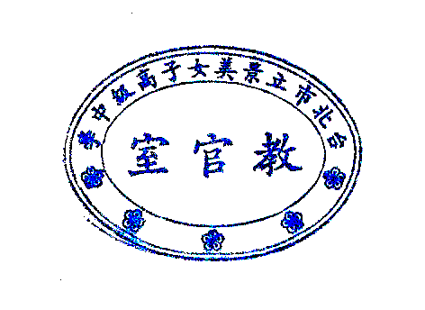
◎活動地點：臺北市西門町商圈中華路及成都路周邊道路。
◎流程：2/11(六)18：00正式演出
- 人員集合時間：
14：30學校集合梳化、更換表演服及器材檢整。
15：00發放餐盒
15：30所有參加人員至行政大樓前集合上車出發。
16：00各表演團隊於福星國小集結，踩街前標定點，另「不能彩排演出」。
17：00樂儀旗隊暖身、調音。
18：00踩街遊行開始
20：00活動結束返校。
- 注意事項：
- 表演人員應妥善保管表演器材，不可輕易將器材交至他人手中，自身貴重物品務必妥善保管。
- 瞭解個人狀況多備絲襪，團隊無法因個人疏忽擔誤時間，請見諒。同學隨身攜帶健保卡、個人需要的衛生紙(棉)，心懷感念，上、下車記得謝謝司機、家長與身旁的公差學妹或同學。
- 同學在外生活言行規範一律比照校內行儀；出隊表演即代表學校，同學們的一言一行都將成為校外人員對景美女中之印象，請同學務必謹言慎行，切勿做出任何影響校譽之舉止，為景美樂儀旗隊及個人爭取良好形象。若有違失，返校後依校規議處。
- 同學避免單獨行動或未告知教官/同儕等情況逕與陌生人交談(行動)，活動中如有身體不適請立即反應，由教官及表演現場醫護人員協助處理。
- 表演服送洗：2/13（一）中午12：10統一由服裝管理人員完成清點數量後向言傑教官回報，再聯絡廠商送洗，旗隊衣服送至儀隊槍房集中。
- 相關行程因應狀況有異時將適時予以調整並通知，請同學相互提醒。
☆本次活動務必轉達家長知悉，歡迎家長及親友踴躍前往觀賞為同學加油☆

景美女中教官室敬啟106.02.03

